[ANEXO C-1]
AUDITORIA DE FÓRMULAS
Hoja de Trabajo Nº 2: IPHEx - 2

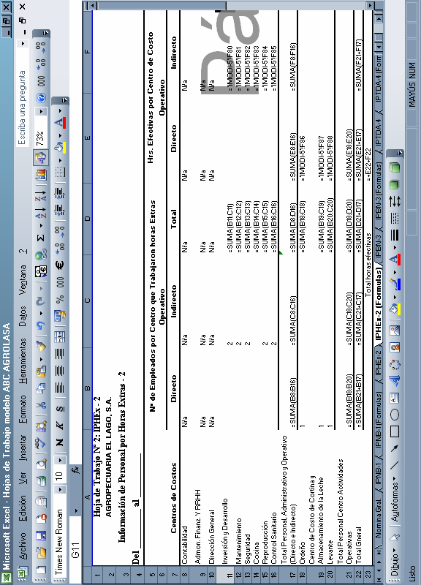

CONTINUACIÓN AUDITORIA DE FÓRMULAS
Hoja de Trabajo Nº 2: IPHEx - 2

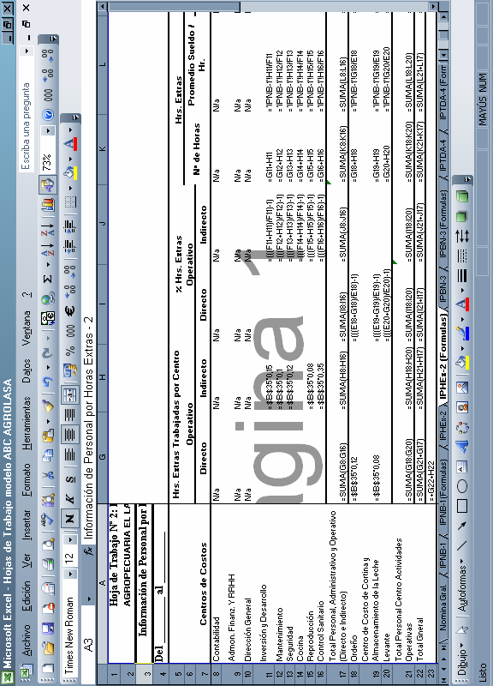

CONTINUACIÓN AUDITORIA DE FÓRMULAS
Hoja de Trabajo Nº 2: IPHEx - 2

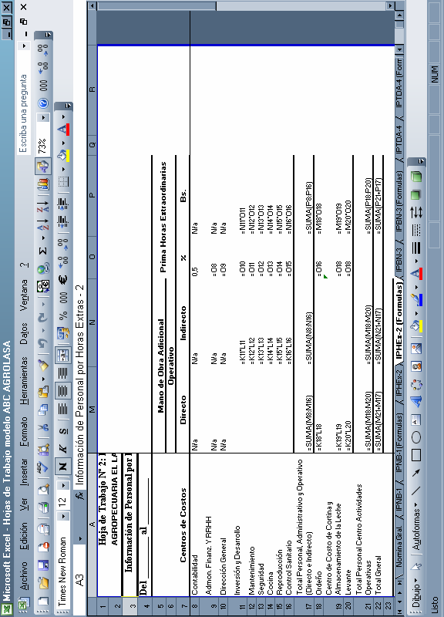

[ANEXO C-2]
AUDITORIA DE FÓRMULAS
Hoja de Trabajo Nº 3: IPBN - 3

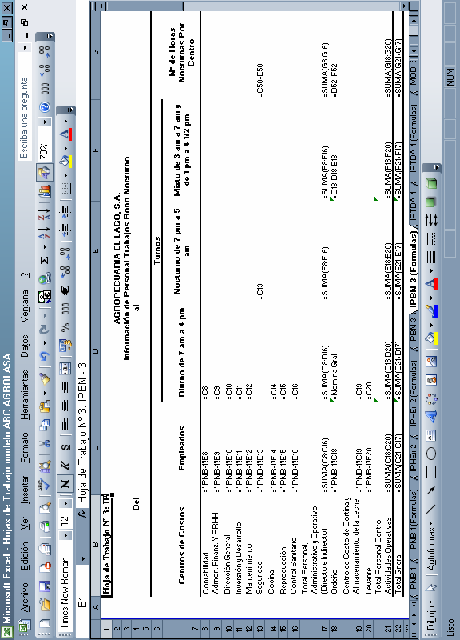

CONTINUACIÓN AUDITORIA DE FÓRMULAS
Hoja de Trabajo Nº 3: IPBN - 3

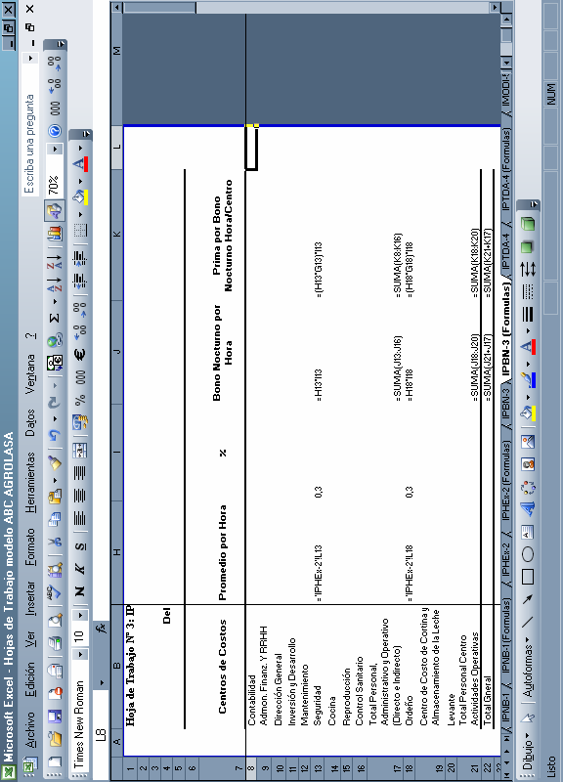

CONTINUACIÓN AUDITORIA DE FÓRMULAS
Hoja de Trabajo Nº 3: IPBN - 3

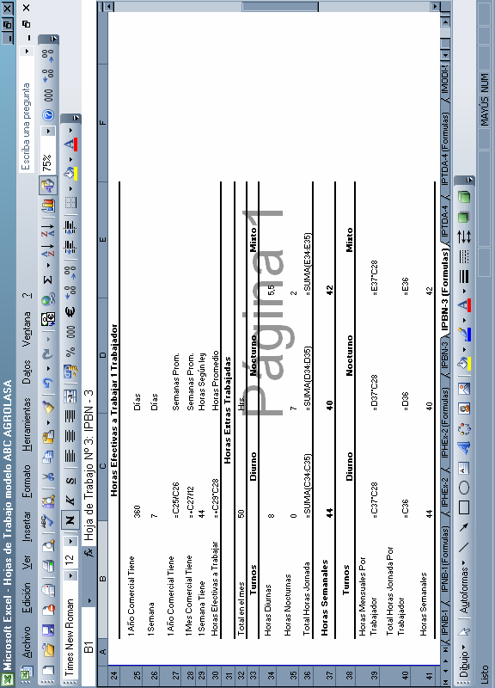

CONTINUACIÓN AUDITORIA DE FÓRMULAS
Hoja de Trabajo Nº 3: IPBN - 3

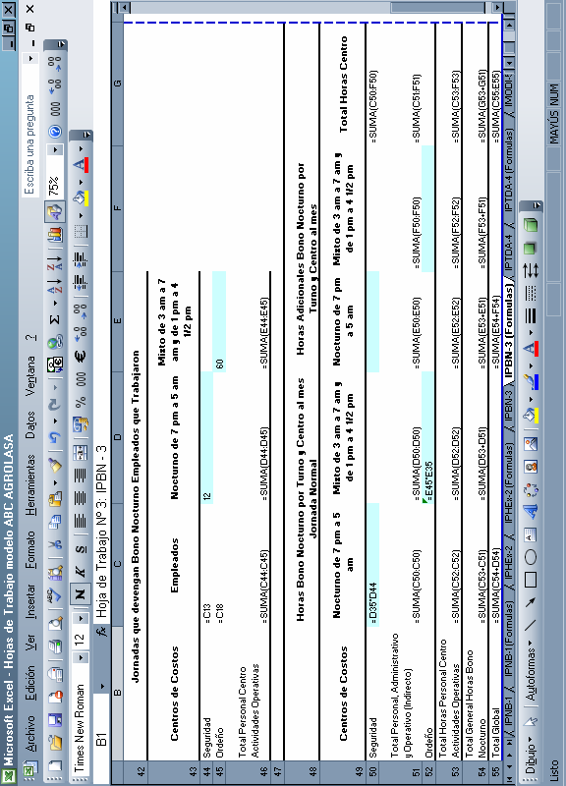

[ANEXO C-3]
AUDITORIA DE FÓRMULAS
Hoja de Trabajo Nº 4: IPTDA - 4

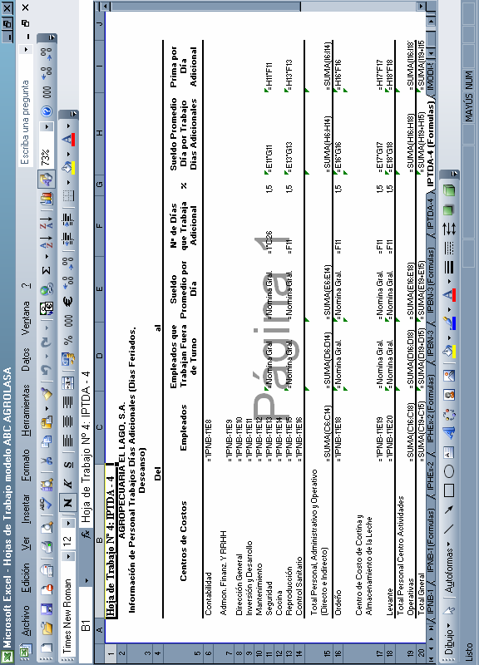

[ANEXO C-4]
AUDITORIA DE FÓRMULAS
Hoja de Trabajo Nº 5: IMODI-5

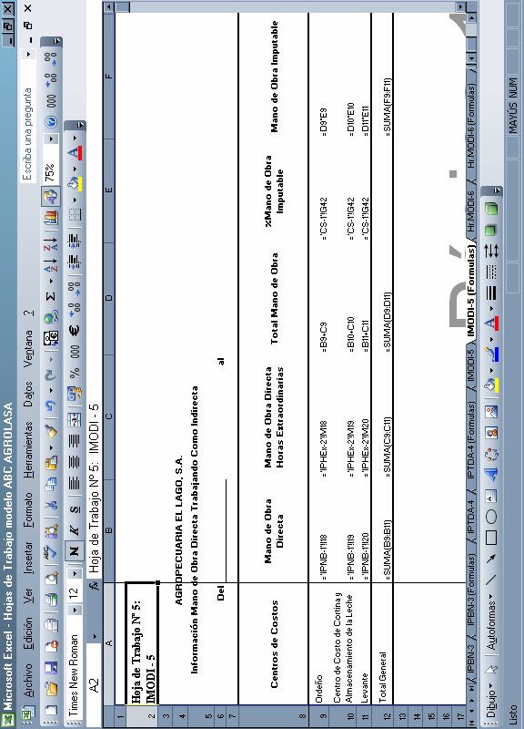

CONTINUACIÓN AUDITORIA DE FÓRMULAS
Hoja de Trabajo Nº 5: IMODI-5

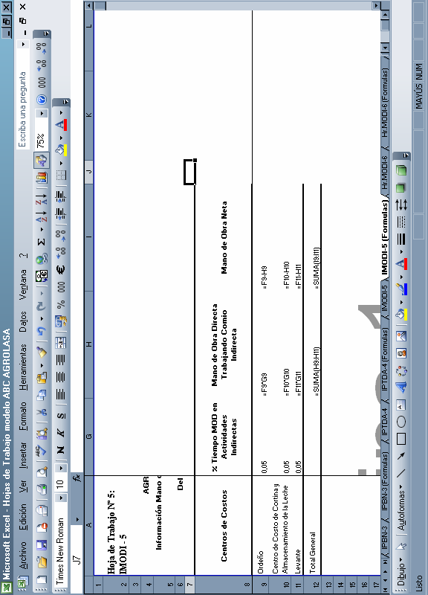

CONTINUACIÓN AUDITORIA DE FÓRMULAS
Hoja de Trabajo Nº 5: IMODI-5

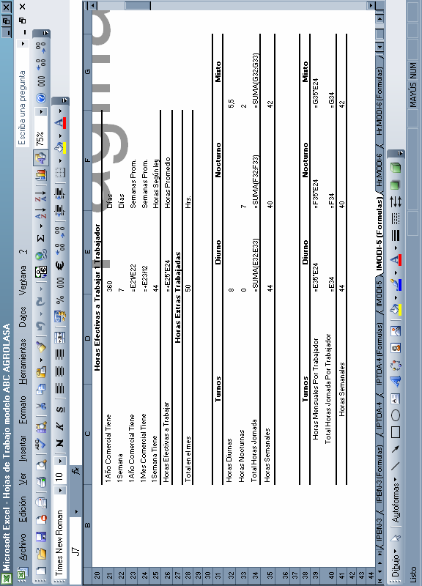

CONTINUACIÓN AUDITORIA DE FÓRMULAS
Hoja de Trabajo Nº 5: IMODI-5

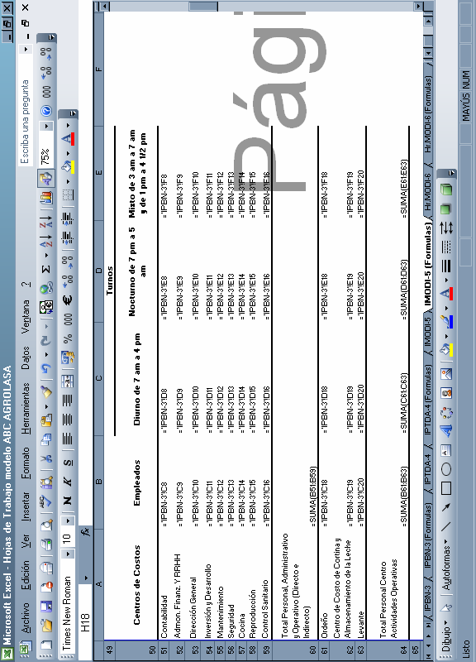

CONTINUACIÓN AUDITORIA DE FÓRMULAS
Hoja de Trabajo Nº 5: IMODI-5
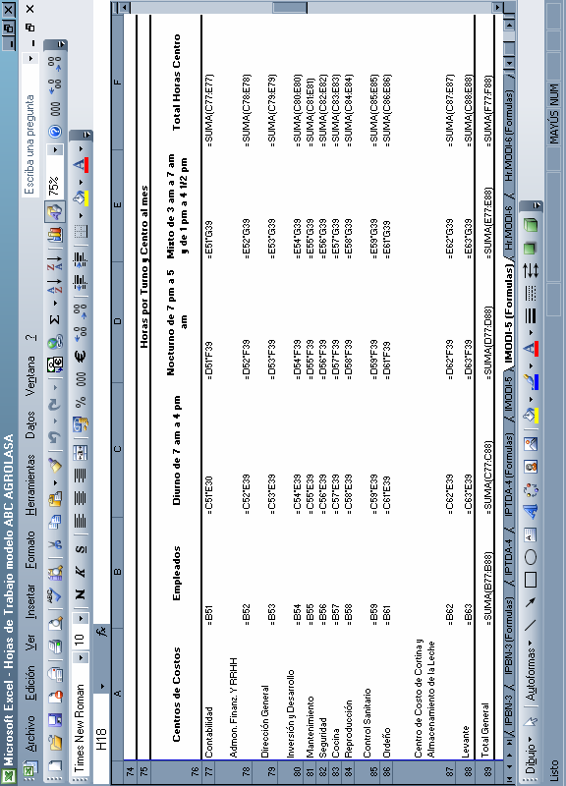

CONTINUACIÓN AUDITORIA DE FÓRMULAS
Hoja de Trabajo Nº 5: IMODI-5

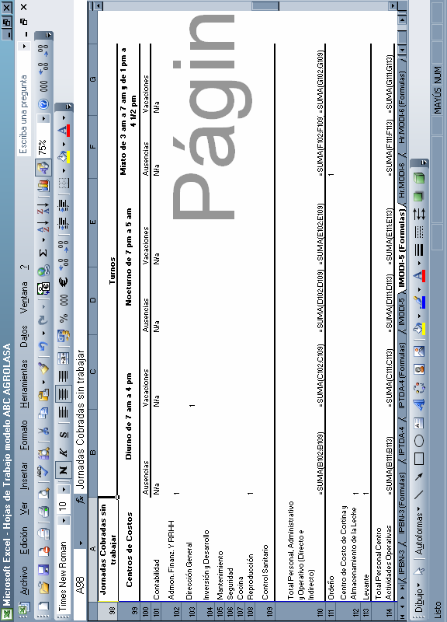

CONTINUACIÓN AUDITORIA DE FÓRMULAS
Hoja de Trabajo Nº 5: IMODI-5

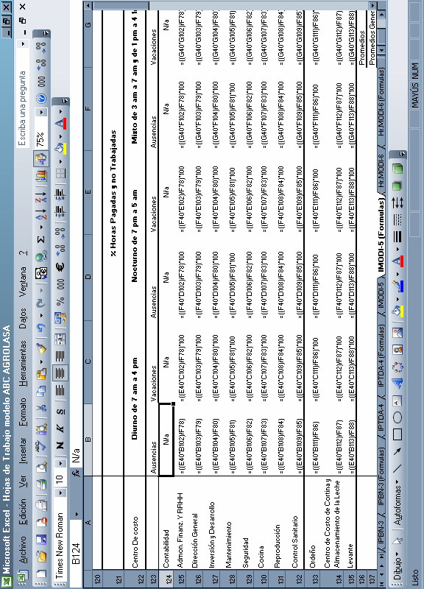

CONTINUACIÓN AUDITORIA DE FÓRMULAS
Hoja de Trabajo Nº 5: IMODI-5

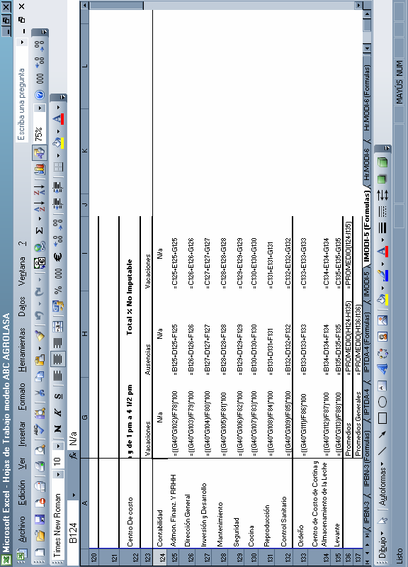

CONTINUACIÓN AUDITORIA DE FÓRMULAS
Hoja de Trabajo Nº 5: IMODI-5

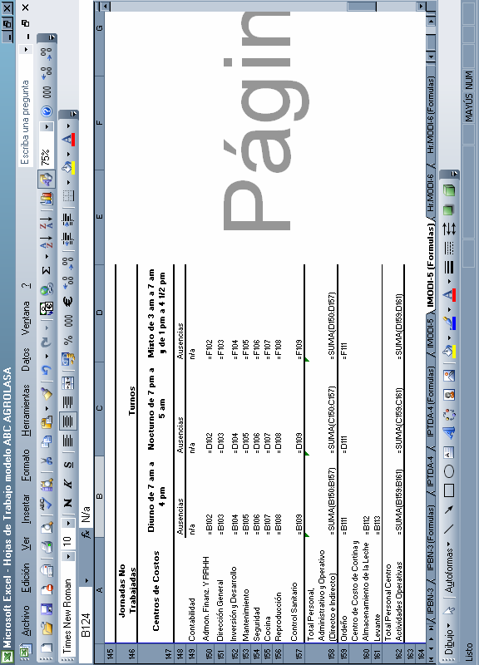

CONTINUACIÓN AUDITORIA DE FÓRMULAS
Hoja de Trabajo Nº 5: IMODI-5

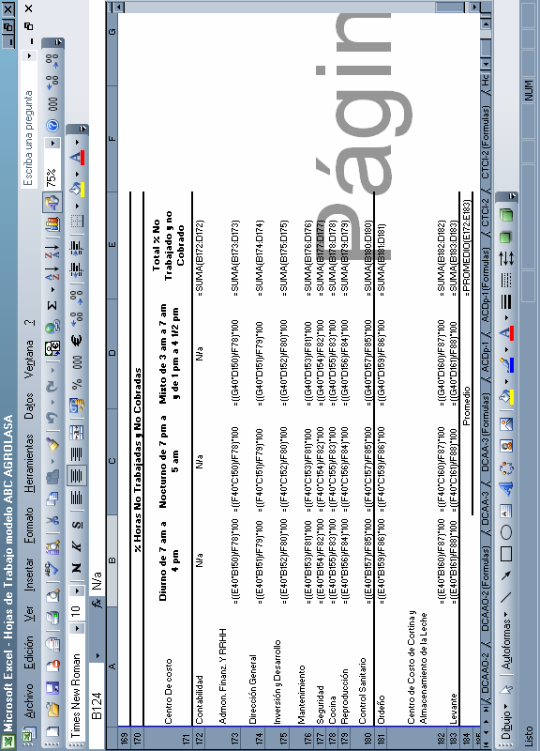

[ANEXO C-5]
AUDITORIA DE FÓRMULAS
Hoja de Trabajo Nº 6: Hr.MODI - 6

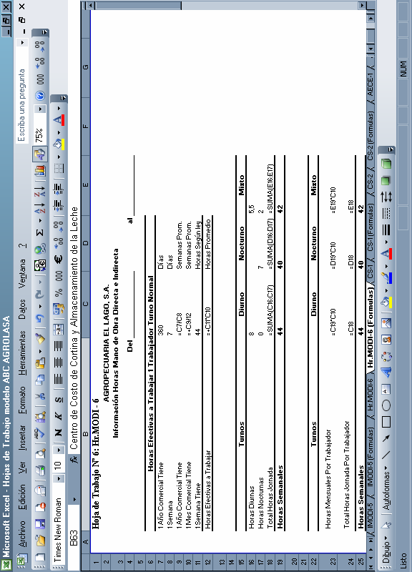

CONTINUACIÓN AUDITORIA DE FÓRMULAS
Hoja de Trabajo Nº 6: Hr.MODI – 6

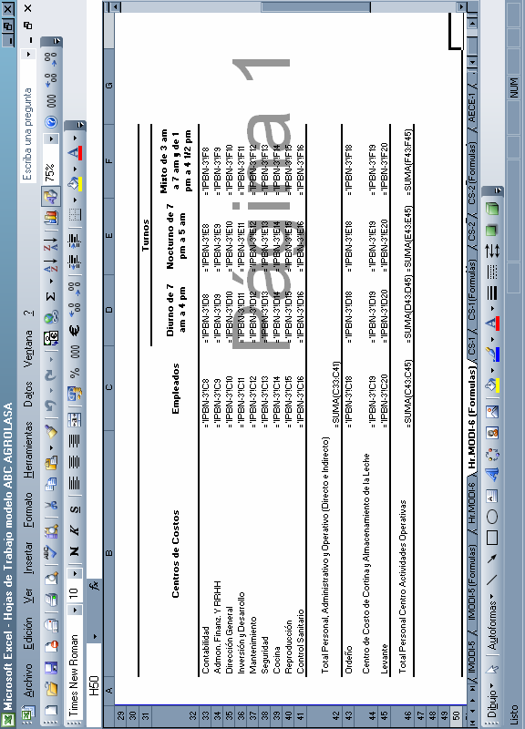

CONTINUACIÓN AUDITORIA DE FÓRMULAS
Hoja de Trabajo Nº 6: Hr.MODI – 6

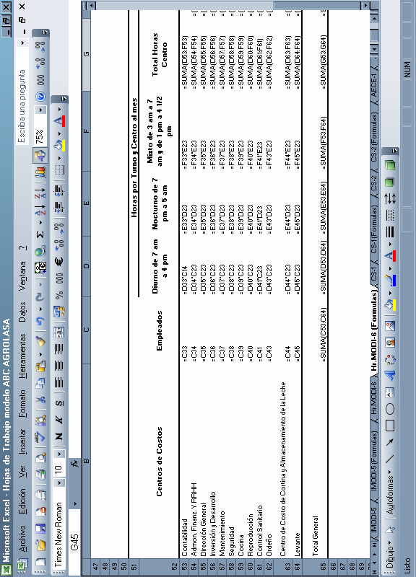

CONTINUACIÓN AUDITORIA DE FÓRMULAS
Hoja de Trabajo Nº 6: Hr.MODI – 6

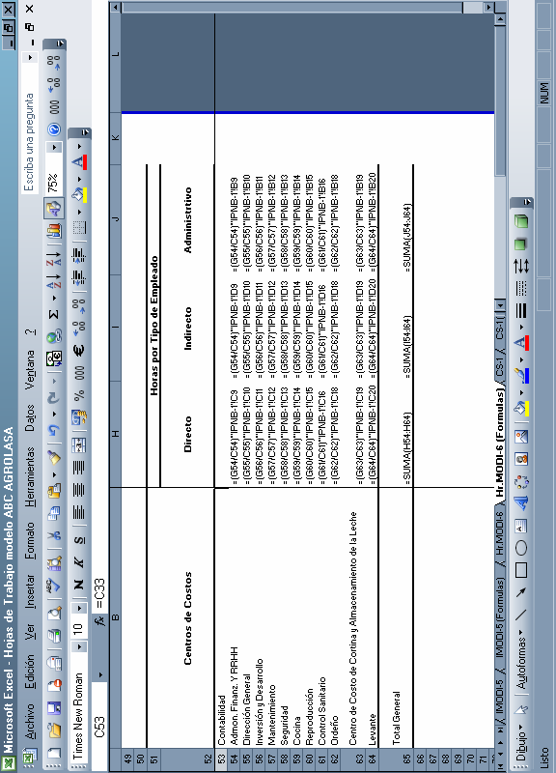

[ANEXO C-6]
AUDITORIA DE FÓRMULAS
Hoja de Trabajo Nº 7: CS - 1

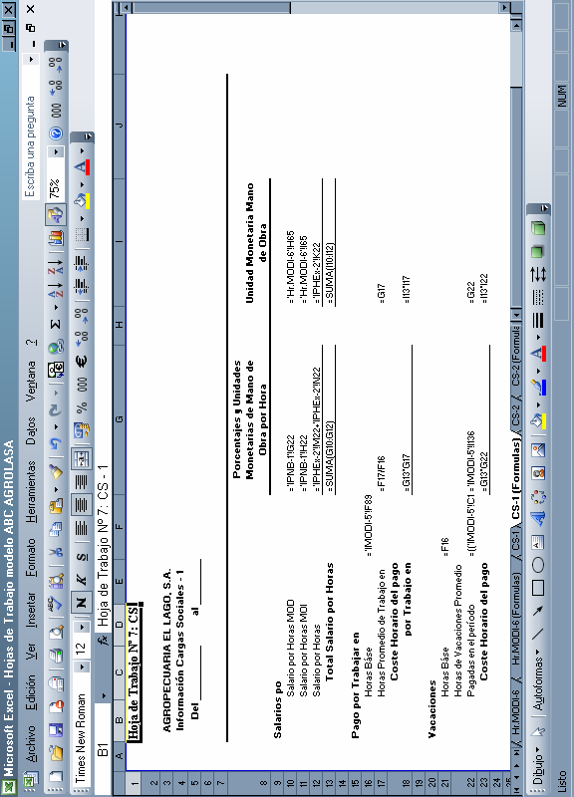

CONTINUACIÓN AUDITORIA DE FÓRMULAS
Hoja de Trabajo Nº 7: CS - 1

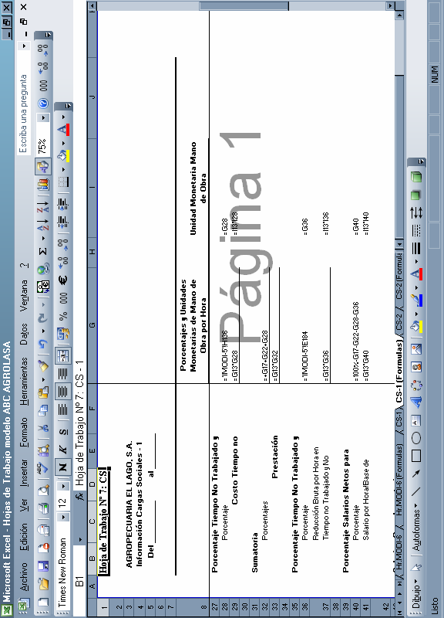

CONTINUACIÓN AUDITORIA DE FÓRMULAS
Hoja de Trabajo Nº 7: CS - 1

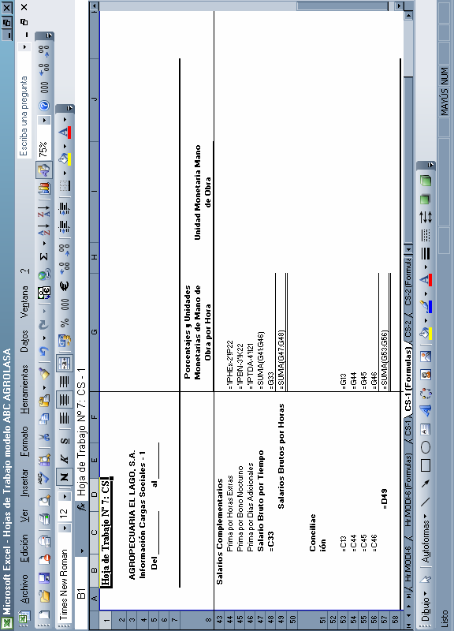

[ANEXO C-7]
AUDITORIA DE FÓRMULAS
Hoja de Trabajo Nº 8: CS – 2

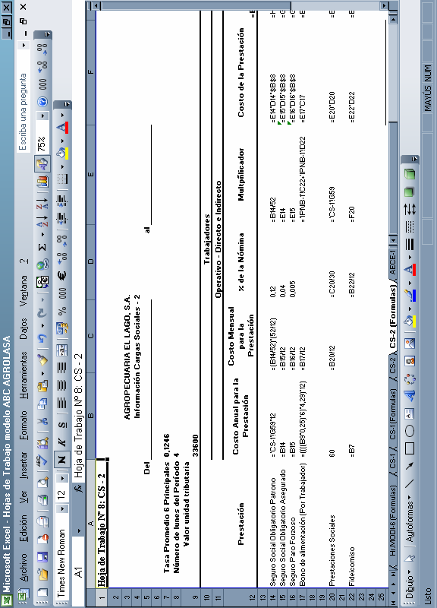

CONTINUACIÓN AUDITORIA DE FÓRMULAS
Hoja de Trabajo Nº 8: CS – 2

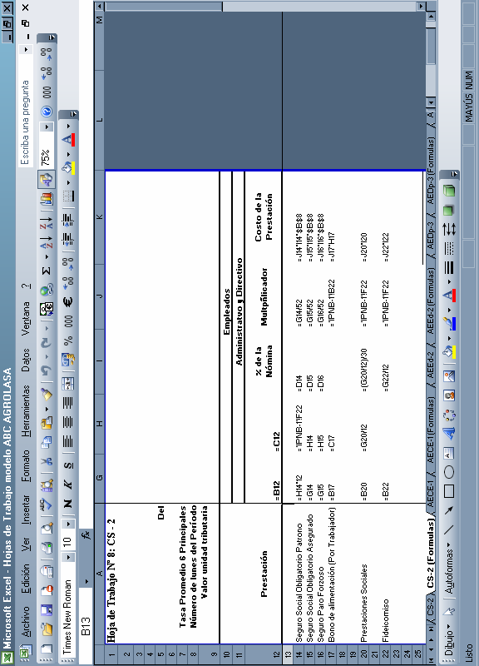

CONTINUACIÓN AUDITORIA DE FÓRMULAS
Hoja de Trabajo Nº 8: CS – 2

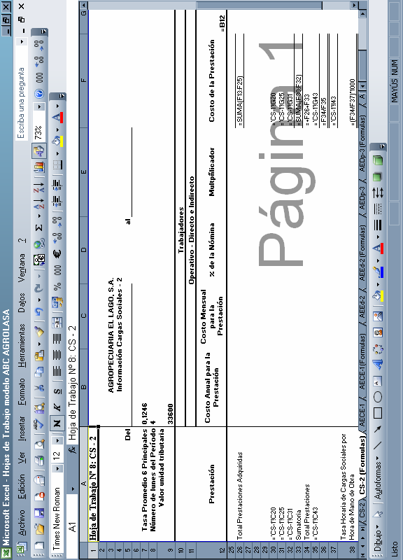

[ANEXO C-8]
AUDITORIA DE FÓRMULAS
Hoja de Trabajo Nº 9: AECE - 1

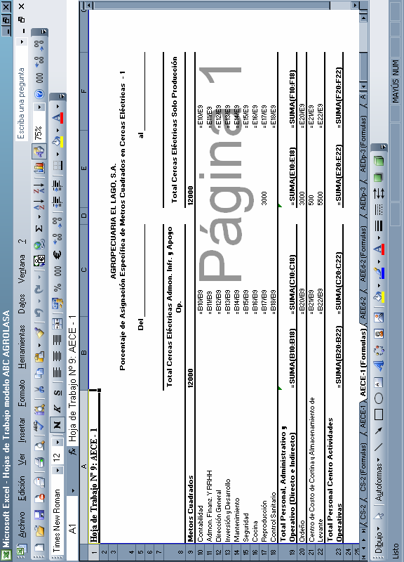

[ANEXO C-9]
AUDITORIA DE FÓRMULAS
Hoja de Trabajo Nº 10: AEEd - 2

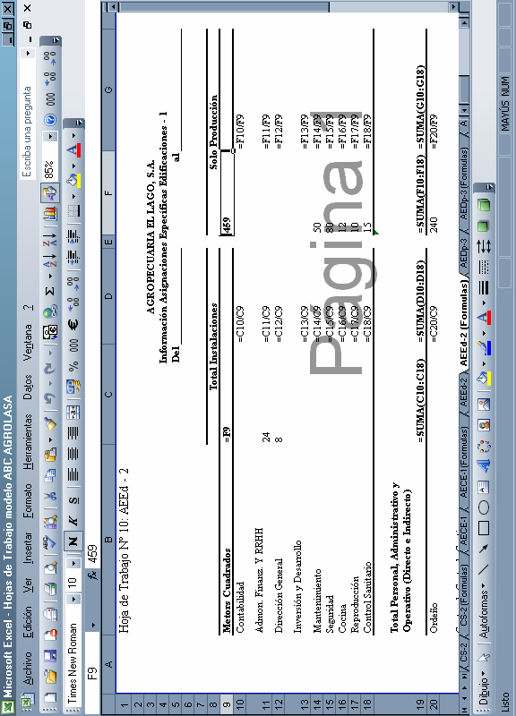

[ANEXO C-10]
AUDITORIA DE FÓRMULAS
Hoja de Trabajo Nº 11: AEDp – 3

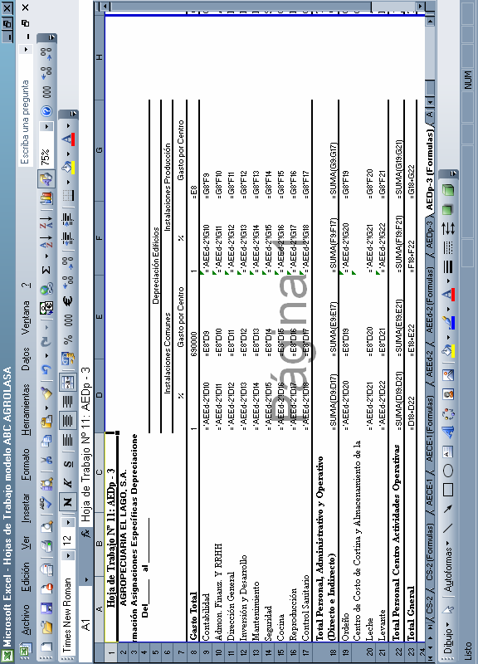

CONTINUACIÓN AUDITORIA DE FÓRMULAS
Hoja de Trabajo Nº 11: AEDp – 3

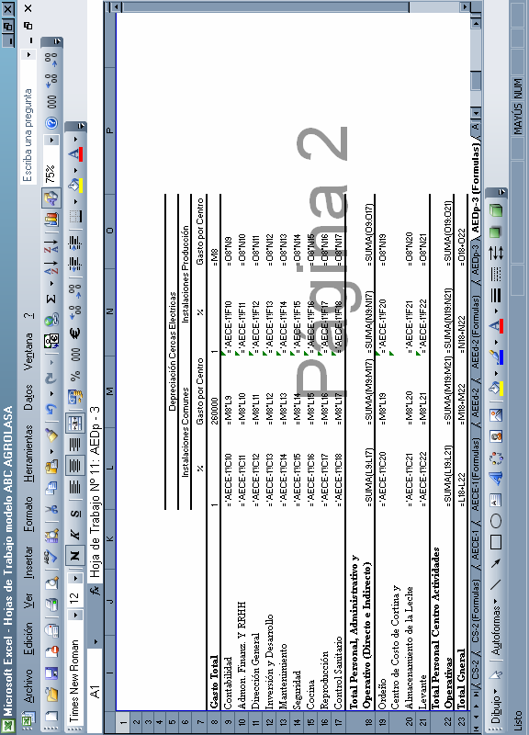

CONTINUACIÓN AUDITORIA DE FÓRMULAS
Hoja de Trabajo Nº 11: AEDp – 3

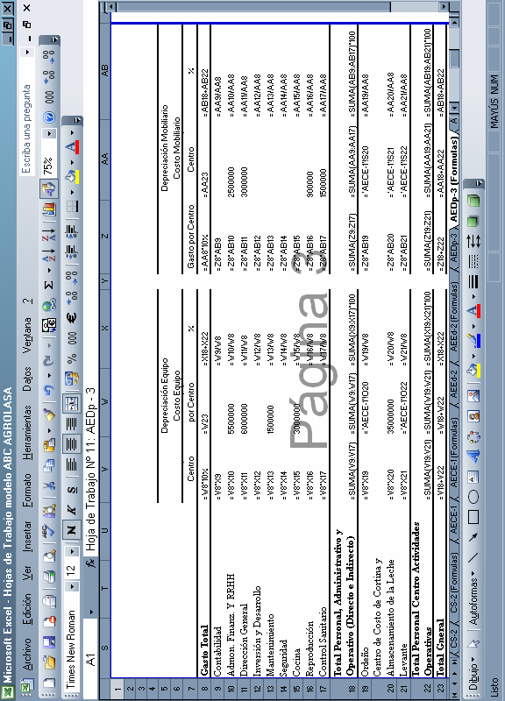

CONTINUACIÓN AUDITORIA DE FÓRMULAS
Hoja de Trabajo Nº 11: AEDp – 3

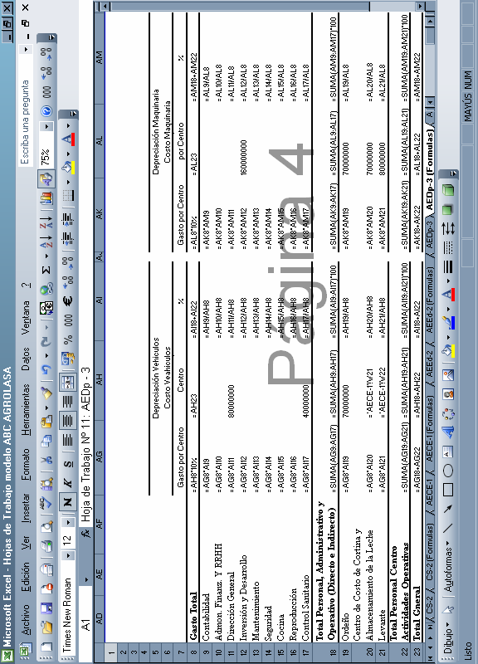

[ANEXO C-11]
AUDITORIA DE FÓRMULAS
Hoja de Trabajo Nº 12: ImpI - 4

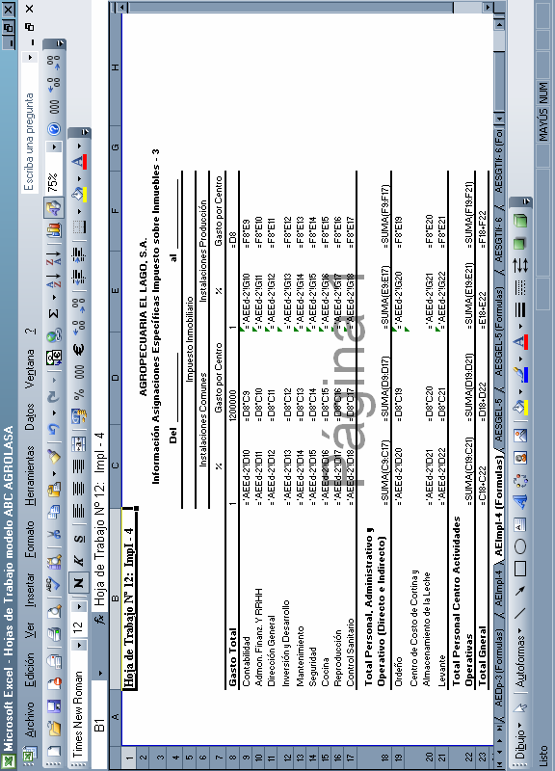

[ANEXO C-12]
AUDITORIA DE FÓRMULAS
Hoja de Trabajo Nº 13: AESGEL – 5

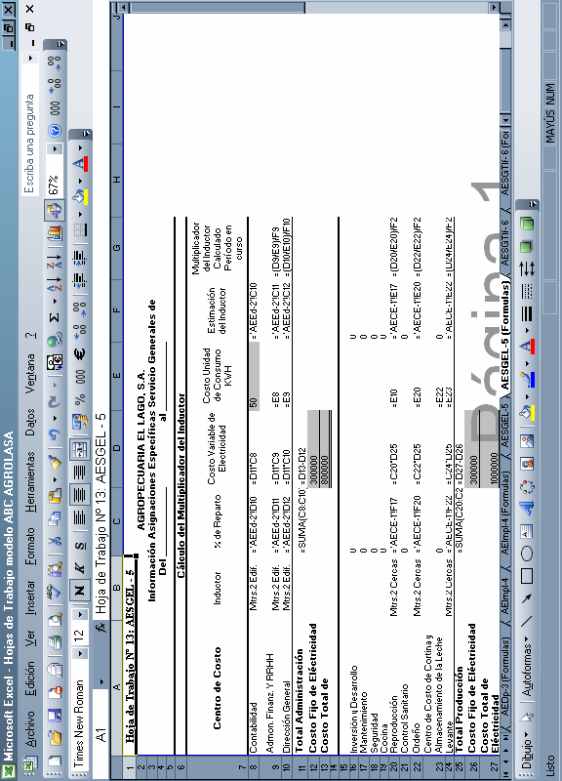

AUDITORIA DE FÓRMULAS
Hoja de Trabajo Nº 13: AESGEL – 5

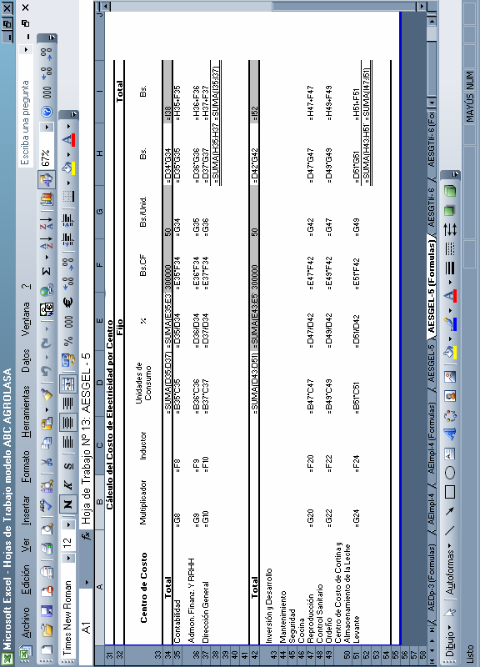

[ANEXO C-13]
AUDITORIA DE FÓRMULAS
Hoja de Trabajo Nº 14: AESGTlf - 6

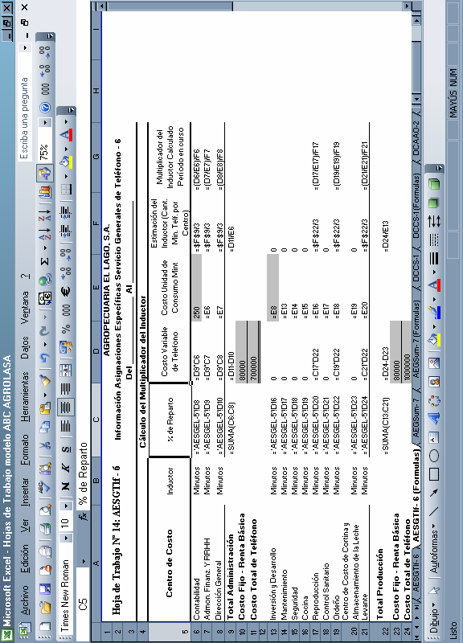

CONTINUACIÓN AUDITORIA DE FÓRMULAS
Hoja de Trabajo Nº 14: AESGTlf - 6

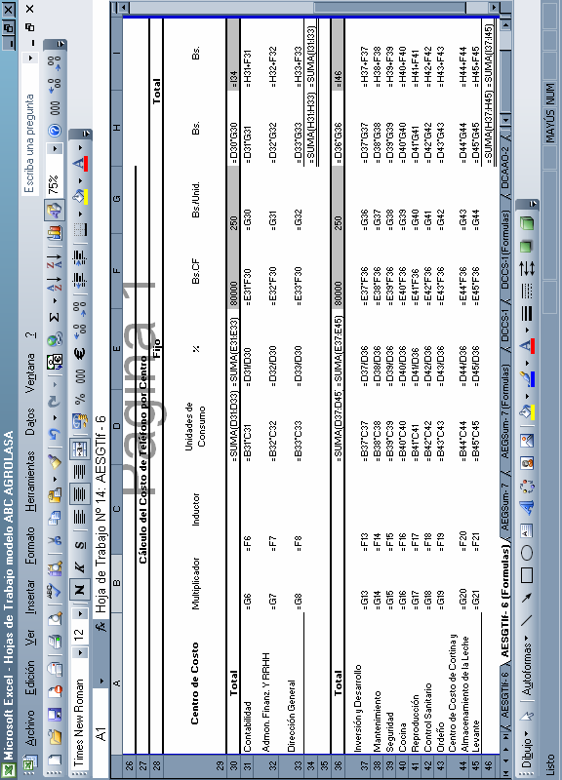

[ANEXO C-14]
AUDITORIA DE FÓRMULAS
Hoja de Trabajo Nº 15: AEGSum – 7

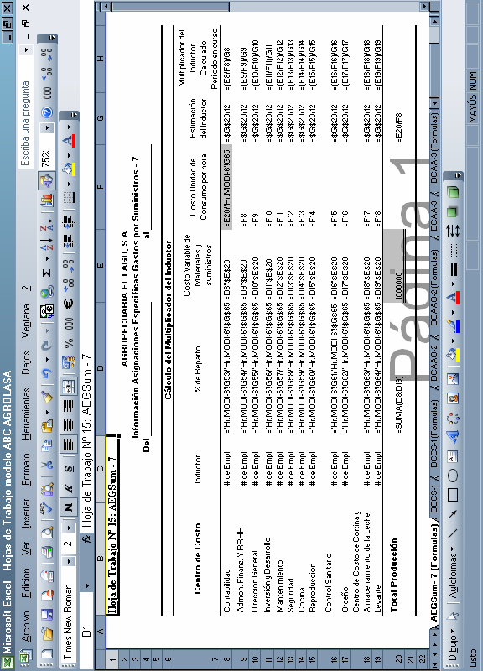

CONTINUACIÓN AUDITORIA DE FÓRMULAS
Hoja de Trabajo Nº 15: AEGSum – 7

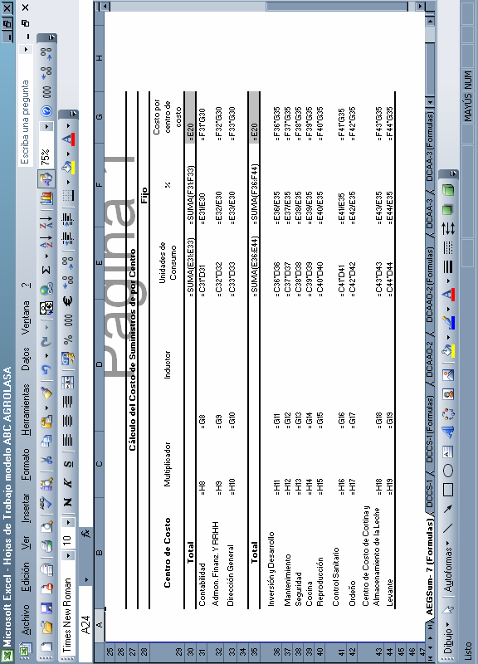

[ANEXO C-15]
AUDITORIA DE FÓRMULAS
Hoja de Trabajo Nº 16: DCCS - 1

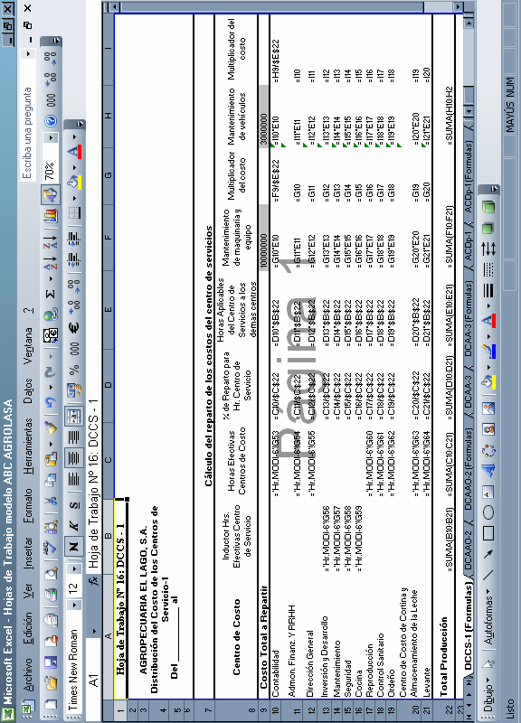

CONTINUACIÓN AUDITORIA DE FÓRMULAS
Hoja de Trabajo Nº 16: DCCS – 1

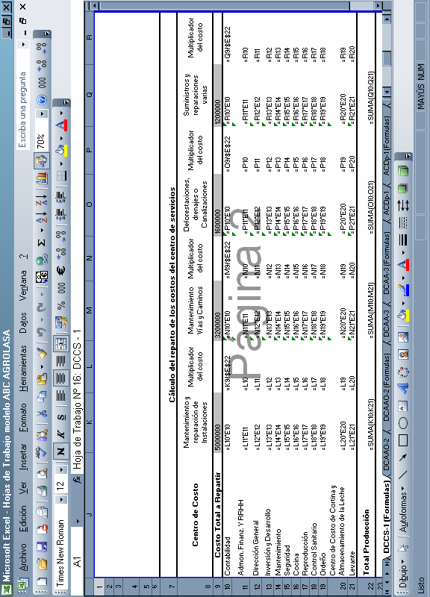

CONTINUACIÓN AUDITORIA DE FÓRMULAS
Hoja de Trabajo Nº 16: DCCS - 1

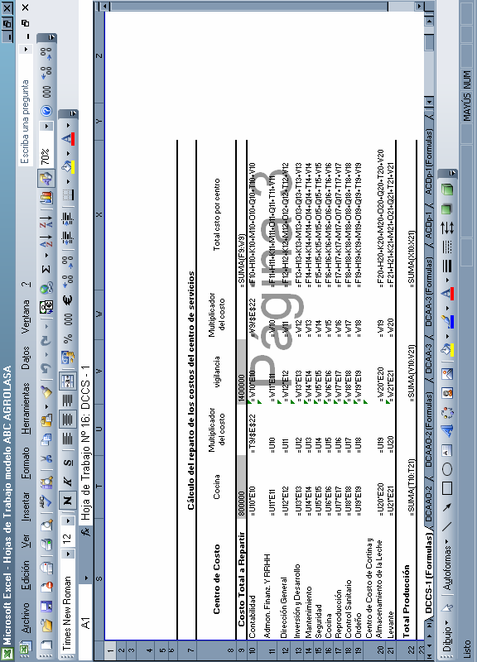

[ANEXO C-16]
AUDITORIA DE FÓRMULAS
Hoja de Trabajo Nº 17: DCAAO-2

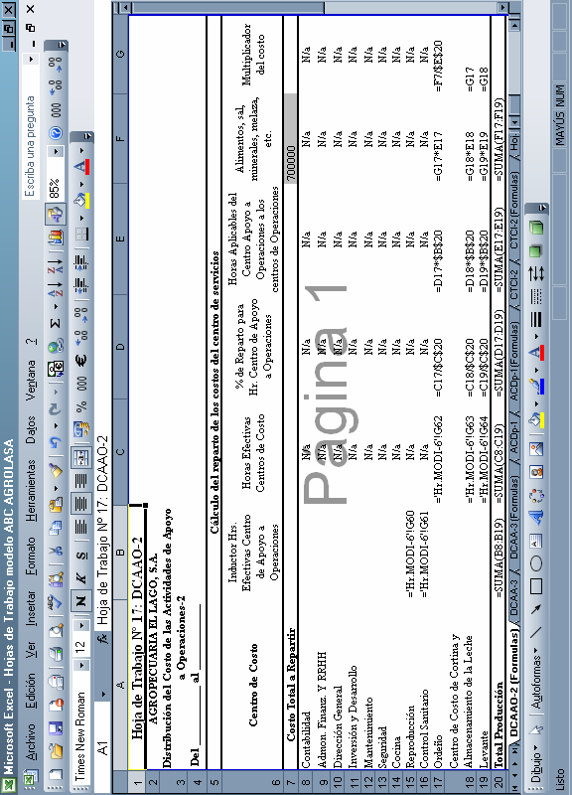

CONTINUACIÓN AUDITORIA DE FÓRMULAS
Hoja de Trabajo Nº 17: DCAAO-2

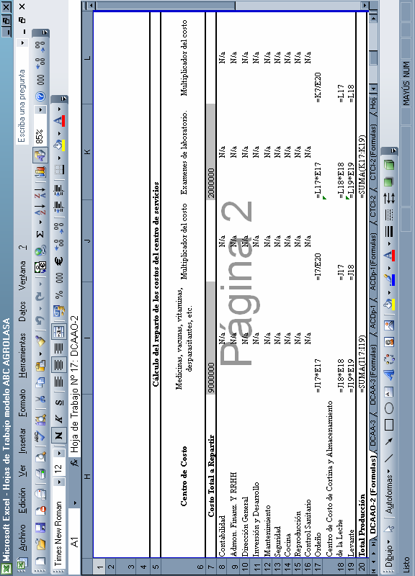
CONTINUACIÓN AUDITORIA DE FÓRMULAS
Hoja de Trabajo Nº 17: DCAAO-2

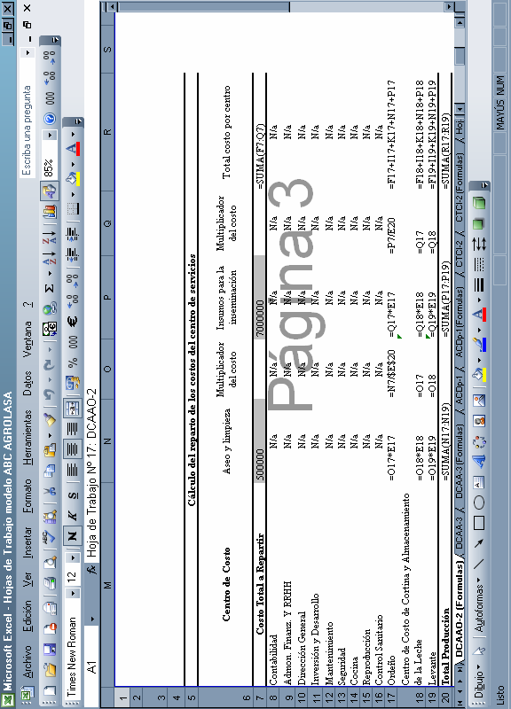

[ANEXO C-17]
AUDITORIA DE FÓRMULAS
Hoja de Trabajo Nº 18: DCAA -3
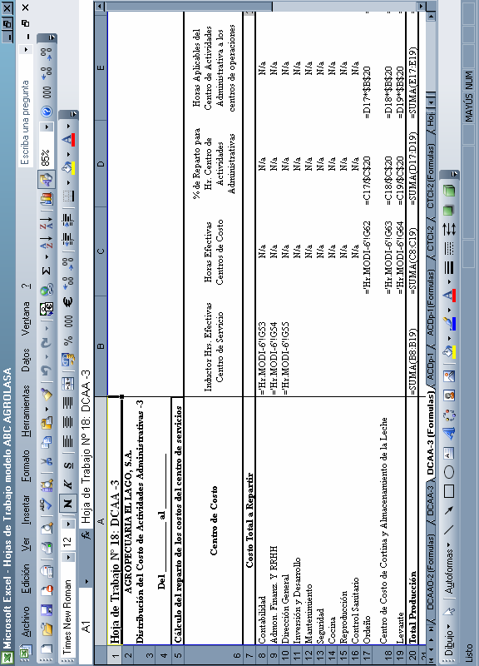

CONTINUACIÓN AUDITORIA DE FÓRMULAS
Hoja de Trabajo Nº 18: DCAA -3

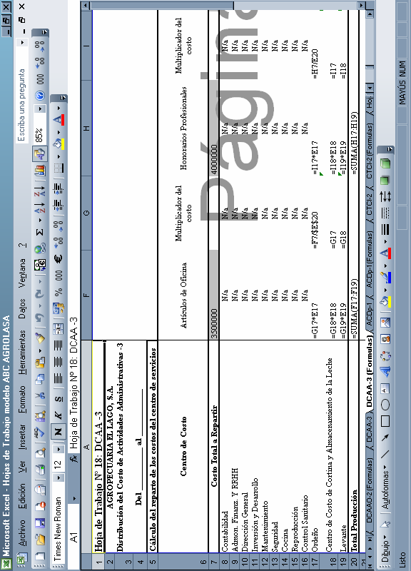

CONTINUACIÓN AUDITORIA DE FÓRMULAS
Hoja de Trabajo Nº 18: DCAA -3

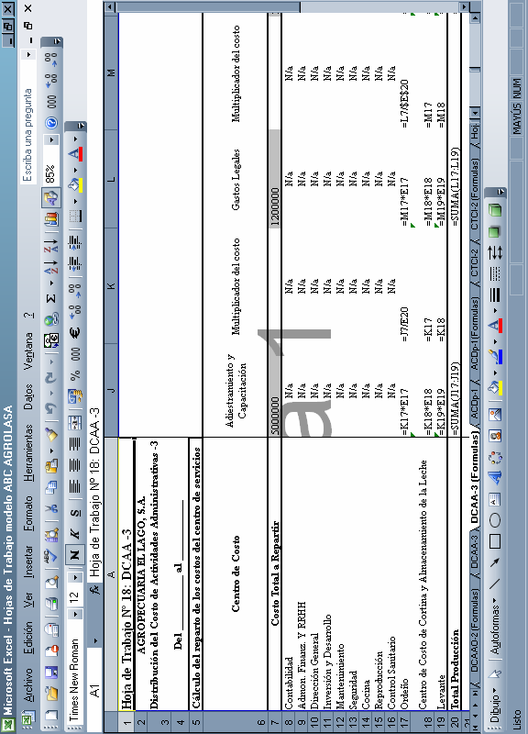

CONTINUACIÓN AUDITORIA DE FÓRMULAS
Hoja de Trabajo Nº 18: DCAA -3

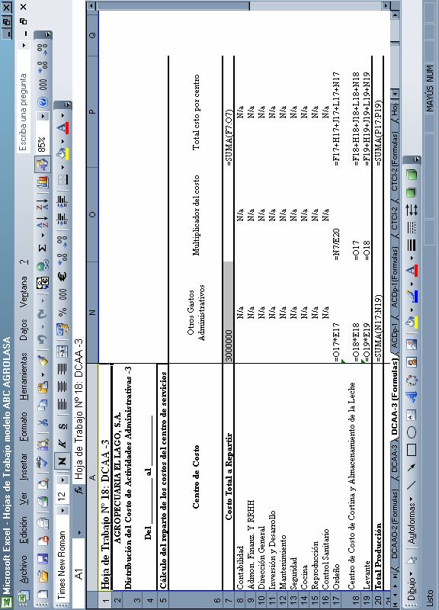

[ANEXO C-18]
AUDITORIA DE FÓRMULAS
Hoja de Trabajo Nº 19: ACDp -1

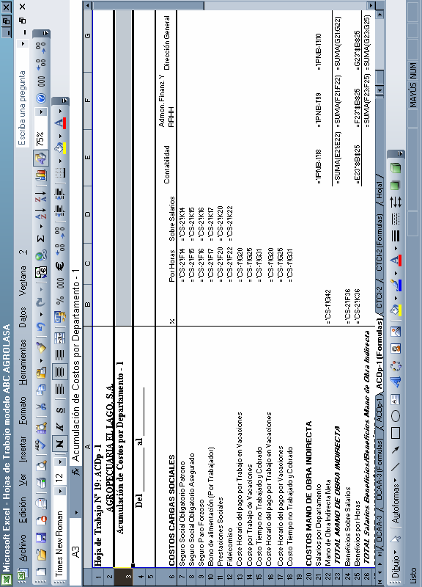

CONTINUACIÓN AUDITORIA DE FÓRMULAS
Hoja de Trabajo Nº 19: ACDp -1

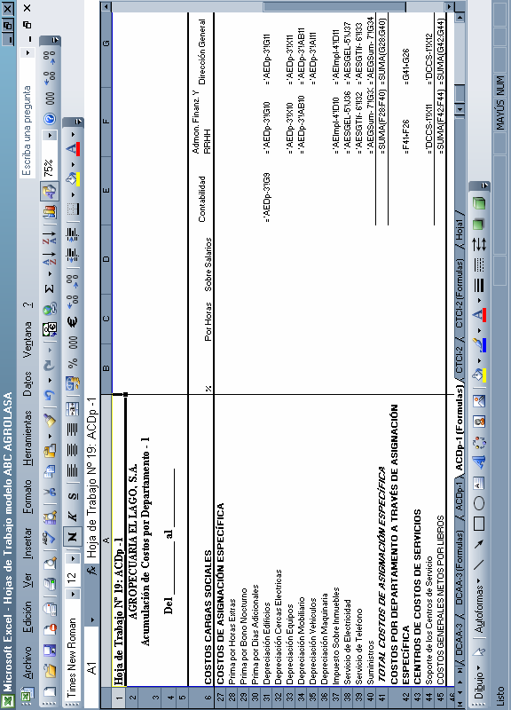

CONTINUACIÓN AUDITORIA DE FÓRMULAS
Hoja de Trabajo Nº 19: ACDp -1

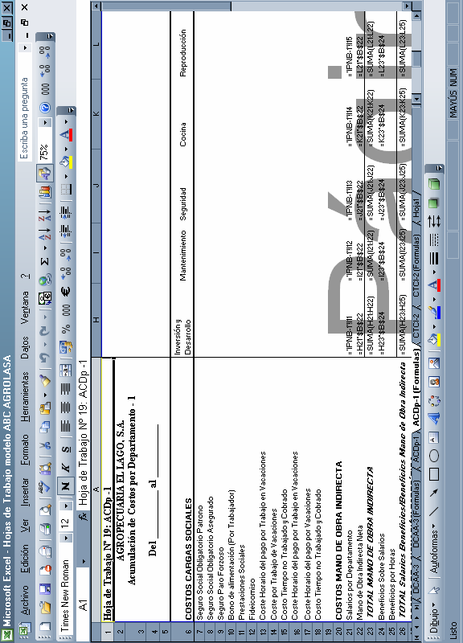

CONTINUACIÓN AUDITORIA DE FÓRMULAS
Hoja de Trabajo Nº 19: ACDp -1

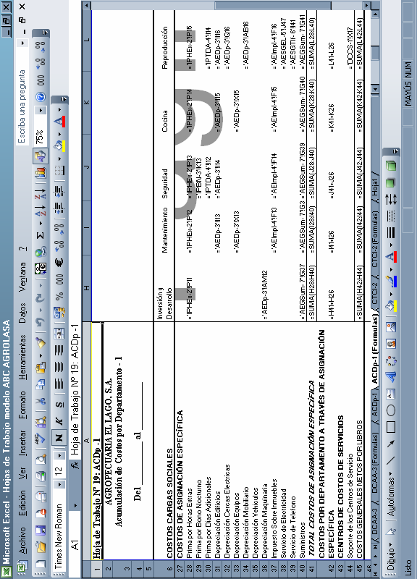

CONTINUACIÓN AUDITORIA DE FÓRMULAS
Hoja de Trabajo Nº 19: ACDp -1

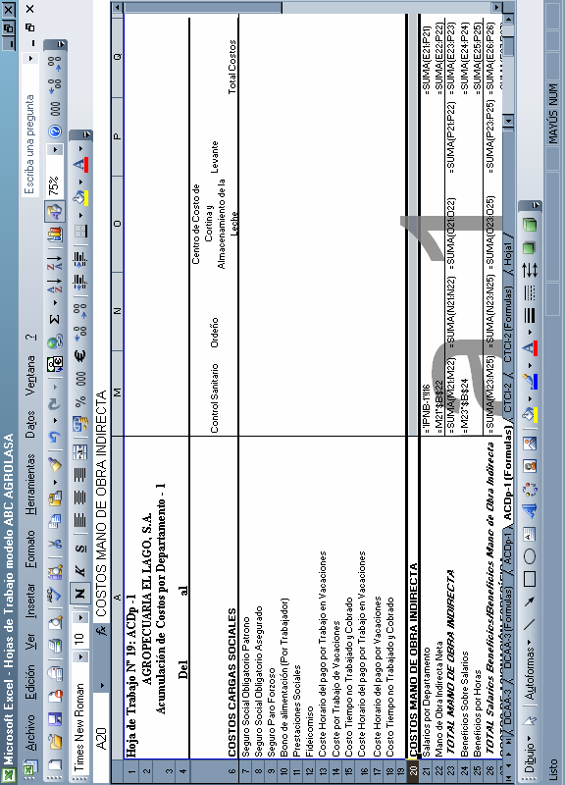

CONTINUACIÓN AUDITORIA DE FÓRMULAS
Hoja de Trabajo Nº 19: ACDp -1

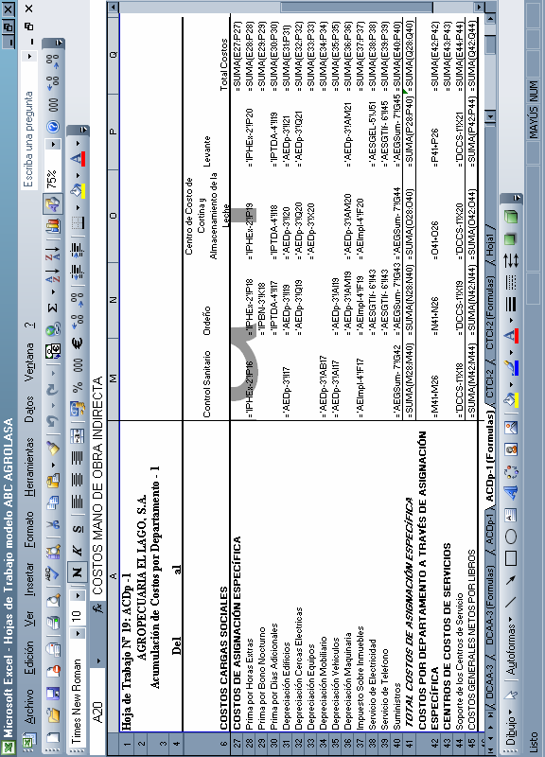

[ANEXO C-19]
AUDITORIA DE FÓRMULAS
Hoja de Trabajo Nº 20: CTDC - 2

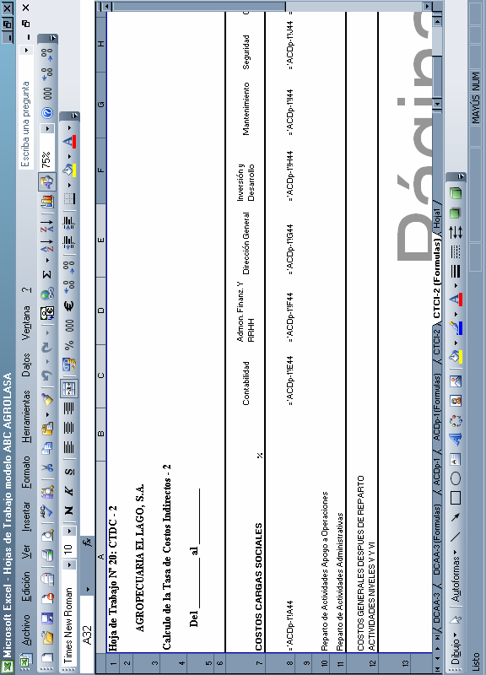

CONTINUACIÓN AUDITORIA DE FÓRMULAS
Hoja de Trabajo Nº 20: CTDC - 2

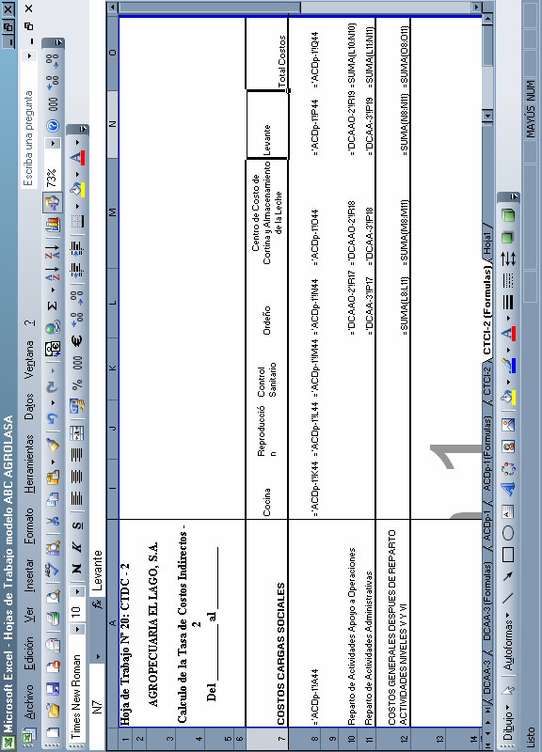

CONTINUACIÓN AUDITORIA DE FÓRMULAS
Hoja de Trabajo Nº 20: CTDC - 2

